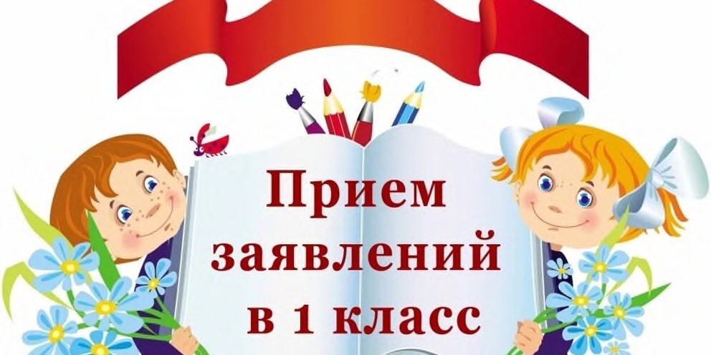

**Внимание !!!**

**Информация для родителей будущих первоклассников!**

С 1 апреля 2024 года начинается приём заявлений в 1 класс на 2024-2025 учебный год в МБОУ «СОШ №14»

**График приёма документов с 1 апреля 2024 года**

**Понедельник – четверг с 14.00 до 16.00 ч. (кабинет №6, 1 этаж и приёмная, 2 этаж);**

**Суббота - 10.00 до 14.00 ч (по предварительной записи) - кабинет №6, 1 этаж**

**В целях соблюдения санитарно-гигиенических норм при посещении школы обязательно иметь бахилы!**

**Планируемое количество мест для будущих первоклассников -**

2 класса (50 мест)

**Порядок приёма заявлений в 1 класс**

**С 1 апреля 2024 года по 30 июня 2024 года** осуществляется приём заявлений в 1 класс от родителей (законных представителей) детей, зарегистрированных по месту жительства, а также от родителей (законных представителей) детей - льготников, обладающих внеочередным, преимущественным/первоочередным правом на зачисление в школу.

**В течение 3 дней после завершения приема документов школа издаст приказ о зачислении.**

**Второй этап пройдет с 6 июля по 5 сентября 2024 года**. На этом этапе заявление на зачисление в школу подают родители (законные представители) детей, не проживающих в микрорайоне школы №14 независимо от места их проживания.

То есть тем, кто проживает в другом районе, придется ждать лета, чтобы подать заявление и **примут детей только в том случае, если остались свободные места**.

Отправлять заявление в школу не по прописке **раньше 6 июля 2024 года бессмысленно**, так как его не примут.

Очередность подачи заявления на первом этапе значения не имеет – то есть те, кто подал заявление 1 апреля 2024 г., не имеет преимуществ перед теми, кто направил документы 1 июня 2024 г.

На втором этапе детей зачисляют на свободные места в порядке очередности, поэтому дата подачи заявления в этом случае имеет значение. Льготы при зачислении детей на втором этапе не действуют – все места распределяются строго по очереди без учета привилегий.

**Документы, необходимые для зачисления ребенка в 1 класс**

* заявление на зачисление в 1 класс;
* документ, удостоверяющий личность родителя (законного представителя) ребенка + копия (ксерокопия паспорта прилагается)
* свидетельство о рождении ребёнка + копия (ксерокопия прикладывается);
* копию документа о регистрации ребенка или поступающего по месту жительства или по месту пребывания на закрепленной территории или справку о приеме документов для оформления регистрации по месту жительства (в случае приема на обучение ребенка или поступающего, проживающего на закрепленной территории);
* копию свидетельства о рождении полнородного и неполнородного брата и (или) сестры (в случае использования права преимущественного приёма на обучение по образовательным программам начального общего образования ребёнка, в которой обучаются его полнородные и неполнородные брат и (или) сестра);
* копию документа, подтверждающего установление опеки или попечительства (при необходимости);
* справку с места работы родителя(ей) (законного(ых) представителя(ей) ребенка или иные документы (при наличии права внеочередного или первоочередного приема на обучение);
* копию заключения психолого-медико-педагогической комиссии (при наличии).

Для оформление личного дела необходимы дополнительно следующие документы:

* согласие на обработку персональных данных от обоих родителей (оформляется в школе);
* СНИЛС ребёнка (ксерокопия)
* СНИЛС одного родителя (ксерокопия)

**Способы подачи заявления:**

* [Единый портал государственных услуг](https://www.gosuslugi.ru/new) ([ЕПГУ](https://www.gosuslugi.ru/new));
* С использованием функционала(сервисов) региональных государственных информационных систем субъектов РФ, созданных органами государственной власти РФ (при наличии), интегрированных с ЕПГУ;
* Через операторов почтовой связи общего пользования заказным письмом с уведомлением о вручении;
* Личное обращение в общеобразовательную организацию

Порядок зачисления детей в первый класс в 2024-2025 учебном году регламентируется следующими документами:

* ФЗ-273 от 2012 года «Об образовании в Российской Федерации»
* Приказом Минпросвещения от 2 сентября 2020 года №458 «Об утверждении Порядка приема на обучение по образовательным программам начального общего, основного общего и среднего общего образования»
* Последние изменения в порядок зачисления детей в первый класс внес Приказ Минпросвещения России от 30 августа 2023 г.№642.Они вступили в силу с 7 октября 2023 года

# Сколько лет должно быть ребенку

### На момент поступления в школу ребенку должно быть не менее 6,5 лет и не более 8 лет. Если ребенок младше 7 лет, то у него не должно быть противопоказаний для посещения школы по состоянию здоровья.

Родители вправе обратиться с заявлением в школу, чтобы их ребенка зачислили в первый класс раньше 6,5 лет или позже 8 лет. Но предварительно им необходимо получить разрешение от учредителя школы и пройти медицинскую комиссию ПМПК, подтверждающую готовность ребенка до 6,5 лет к прохождению образовательной программы.

Обращаться с подобной просьбой необходимо в комитет образования города Курск по адресу: г. Курск, ул. Радищева, д103. Но нужно учесть, что удовлетворять заявление родителей учредители не обязаны (согласно ч.1 ст.67273-ФЗ «Об образовании»).

**У кого есть льготы по зачислению в первый класс**

Льготами по зачислению ребенка в 1 класс обладают дети с первоочередным, преимущественным или внеочередным правом зачисления.

**Первоочередным правом зачисления** обладают дети:

* сотрудников полиции (в том числе, погибших и уволенных по состоянию здоровья), находящиеся на иждивении сотрудника полиции;
* сотрудников ОВД;
* сотрудников ФСИН, МЧС, ГНК, ФТС (в том числе, погибших);
* военнослужащих по месту проживания семей.

**Преимущественное право** имеют дети, чьи братья/сестры уже посещают эту школу.

В новой редакции приказа подчеркивается, что льготой могут воспользоваться как **полнородные, так и не полнородные братья, и сестры.**

**Внеочередным правом** обладают дети прокуроров, судей и следователей - распространяется только на школы с интернатами. Также вне очереди в школы по месту жительства их семей зачисляют детей погибших военнослужащих, добровольцев и сотрудников Росгвардии.